Sorbet au chocolat noir
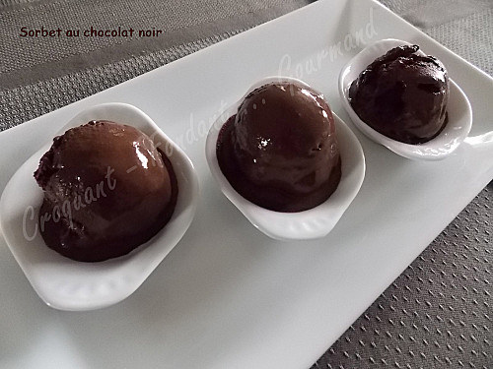
Pour 6 Croquants-Gourmands
- 210 g de chocolat noir à 75% de cacao - 80 g de poudre de cacao non sucré
- 500 ml d'eau - 120 g de sucre en poudre
- Casser éventuellement le chocolat en morceaux.
- Tamiser la poudre de cacao.
- Faire bouillir l'eau et le sucre pendant 2 minutes pour obtenir un sirop.
- Retirer du feu et ajouter la poudre de cacao en fouettant.
- Ajouter les morceaux de chocolat et remuer jusqu'à ce qu'ils soient entièrement fondus.
- Laisser tiédir et passer la préparation au chinois fin.
- Laisser refroidir entièrement.
- Verser le sorbet dans la turbine et le laisser prendre.
- Verser dans un bac et garder au congélateur.
Il faudra sortir le sorbet un moment avant de le déguster pour lui redonner un peu de moelleux.

